**Оглавление**

**1 ОБЩИЕ ПОЛОЖЕНИЯ** 3

**1.1 Полное наименование системы и ее условное обозначение** 3

**1.2 Наименования организации-заказчика и организаций-участников работ** 3

**1.3 Перечень документов, на основании которых создается система** 3

**1.4 Плановые сроки начала и окончания работы по созданию системы** 3

**1.5 Источники и порядок финансирования работ** 3

**1.6 Порядок оформления и предъявления заказчику результатов работ по созданию системы** 3

**1.7 Перечень нормативно-технических документов, методических материалов, использованных при разработке ТЗ** 4

**1.8 Определения, обозначения и сокращения** 4

**2 НАЗНАЧЕНИЕ И ЦЕЛИ СОЗДАНИЯ СИСТЕМЫ** 4

**2.1 Назначение системы** 4

**2.2 Цели создания системы** 4

**3 ХАРАКТЕРИСТИКА ОБЪЕКТА АВТОМАТИЗАЦИИ** 5

**4 ТРЕБОВАНИЯ К САЙТУ** 6

**4.1 Требования к функционалу системы** 6

**4.2 Требования к графическому дизайну сайт** 6

**4.3 Требования к видам обеспечения** 7

4.3.1 Требования информационному обеспечению системы 7

4.3.2 Требования к программному обеспечению системы 7

4.3.2.1 Требования к программному обеспечению серверной части 7

4.3.2.2 Требования к клиентскому программному обеспечению 7

4.3.3 Требования к техническому обеспечению 7

**5 СОСТАВ И СОДЕРЖАНИЕ РАБОТ ПО СОЗДАНИЮ (РАЗВИТИЮ) СИСТЕМЫ** 8

**6 ПОРЯДОК КОНТРОЛЯ И ПРИЕМКИ СИСТЕМЫ** 9

**7 ТРЕБОВАНИЯ К СОСТАВУ И СОДЕРЖАНИЮ РАБОТ ПО ПОДГОТОВКЕ ОБЪЕКТА АВТОМАТИЗАЦИИ К ВВОДУ СИСТЕМЫ В ДЕЙСТВИЕ** 10

**8 ТРЕБОВАНИЯ К ДОКУМЕНТИРОВАНИЮ** 10

**8.1. Общие требования к документированию** 10

**8.2. Перечень подлежащих разработке документов** 10

**9 ИСТОЧНИКИ РАЗРАБОТКИ** 11

# **1 ОБЩИЕ ПОЛОЖЕНИЯ**

## **1.1 Полное наименование системы и ее условное обозначение**

Полное наименование системы: Мессенджер для общения между студентом и преподавателем.

Краткое наименование системы: VUNIVERE.RU

## **1.2 Наименования организации-заказчика и организаций-участников работ**

Заказчиком системы является: кафедра САПР

Адрес заказчика: 400005 г. город Волгоград, проспект Ленина, 28

Разработчиком системы является: группа студентов ИВТ-260

Адрес разработчика: 400005 г. город Волгоград, проспект Ленина, 28

## **1.3 Перечень документов, на основании которых создается система**

Таковые документы отсутствуют.

## **1.4 Плановые сроки начала и окончания работы по созданию системы**

Плановый срок начала работ по созданию мессенджера для общения между студентом и преподавателем – 06 февраля 2017 года.

Плановый срок окончания работ по созданию мессенджера для общения между студентом и преподавателем – 2 июня 2017 года.

## **1.5 Источники и порядок финансирования работ**

Источники финансирования отсутствуют.

## **1.6 Порядок оформления и предъявления заказчику результатов работ по созданию системы**

Приемка системы осуществляется комиссией в составе уполномоченных представителей Заказчика и Исполнителя.

Порядок предъявления системы, ее испытаний и окончательной приемки определен в п.6 настоящего ТЗ. Совместно с предъявлением системы производится сдача разработанного Исполнителем комплекта документации согласно п.8 настоящего ТЗ.

## **1.7 Перечень нормативно-технических документов, методических материалов, использованных при разработке ТЗ**

При разработке автоматизированной системы и создании проектно-эксплуатационной документации Исполнитель должен руководствоваться требованиями следующих нормативных документов:

– ГОСТ 34.601-90. Комплекс стандартов на автоматизированные системы. Автоматизированные системы. Стадии создания;

– ГОСТ 34.201-89. Информационная технология. Комплекс стандартов на автоматизированные системы. Виды, комплексность и обозначение документов при создании автоматизированных систем;

– РД 50-34.698-90. Методические указания. Информационная технология. Комплекс стандартов на автоматизированные системы. Автоматизированные системы. Требования к содержанию документов.

## **1.8 Определения, обозначения и сокращения**

|  |  |  |
| --- | --- | --- |
| **N** | **Сокращение** | **Расшифровка** |
| 1 | ТЗ | Техническое задание |
| 2 | АС | Автоматизированная система |

# **2 НАЗНАЧЕНИЕ И ЦЕЛИ СОЗДАНИЯ СИСТЕМЫ**

## **2.1 Назначение системы**

“VUNIVERE” предназначена для комплексного взаимодействия сторон преподаватель-студент, в части исполнения следующих процессов:  
- Общение между данными представителями;   
- Файловый ресурс для студента;   
- Форум помощи: вопросов и ответов;

## **2.2 Цели создания системы**

Основной целью создания "VUNIVERE "– является: Реализация сайта-мессенджера для взаимодействия преподавателя и студентов групп ВолгГТУ.

Для реализации поставленной цели, система должна решать следующие задачи:  
1. Выявить потребность в данном проекте, проведя опрос.

2. Создать простой, доступный, легкий в исполнении контент для общения и передачи нужной информации.

3. Заинтересовать и привлечь аудиторию.

**3 ХАРАКТЕРИСТИКА ОБЪЕКТА АВТОМАТИЗАЦИИ**

Объектом автоматизации являются процессы взаимодействия студент-студент и студент-преподаватель, а также контроль эффективности выполнения указанных процессов.

Данные процессы осуществляются следующими лицами:  
- Администратор или иной официальный представитель " VUNIVERE ";  
- Преподаватель;

- Студент;  
- Системный администратор;

**Существующие технологии и программное обеспечение:**  
В настоящий момент внедрены и использованы такие технологии и языки:   
- Bootstrap 4.0;  
- HTML+CSS+JS;  
- NodeJS;

- MongoDB;

## - [AngularJS](https://ru.wikipedia.org/wiki/AngularJS) .

**Bootstrap 4.0**  
Технология реализует следующие преимущества:

- Упрощает верстку сайта;

- Имеет широкий выбор модулей для встраивания на сайт;

**HTML+CSS+JS**  
Использование данных языков обеспечивает основу сайта и гибкость при адаптивной верстке.

**NODEJS**  
Программная платформа используемая для связки фронтенда и бэкэнда, написания серверной части.

**MongoDB**

Используется СУБД MongoDB т.к. использует JSON-подобные документы.

[**AngularJS**](https://ru.wikipedia.org/wiki/AngularJS)

 JavaScript-фреймворк с открытым исходным кодом. Предназначен для разработки одностраничных приложений.

# **4 ТРЕБОВАНИЯ К САЙТУ**

## **4.1 Требования к функционалу системы**

Функциональные характеристики системы должны обеспечивать:

- Возможность регистрации на сайте;

- Возможность входа/выхода в личный кабине пользователя;

- Возможность загружать с каталога необходимые данные;

- Возможность редактирования личных данных;

- Возможность писать сообщения: преподавателю, старосте, профоргу, студоргу, а также др. студентам.

- Возможность общения на форуме.

**4.2 Руководство к пользователю**

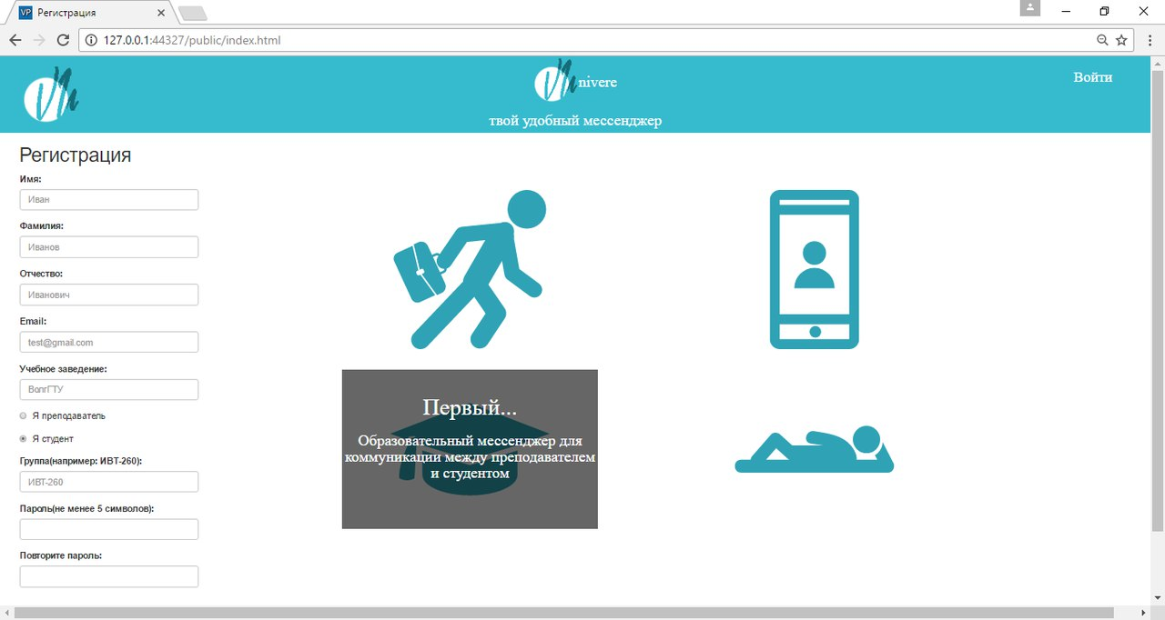**Главная страница**

## 

## **Поле регистрации**

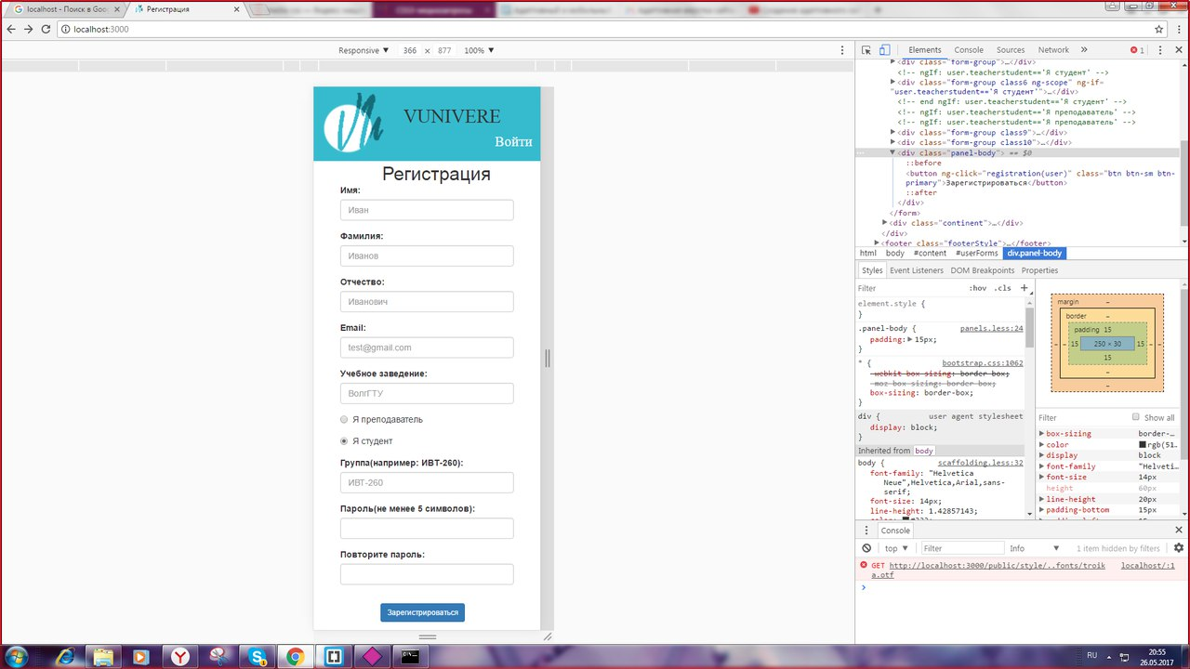

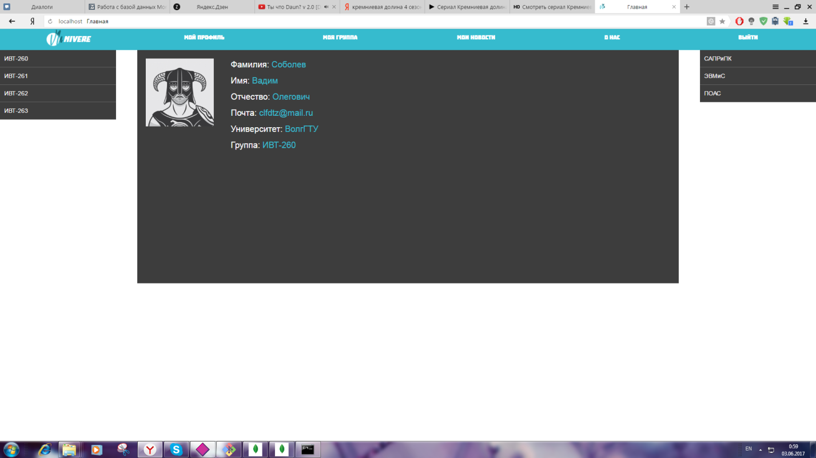**Страница пользователя (Вкладка «Мой профиль»)**

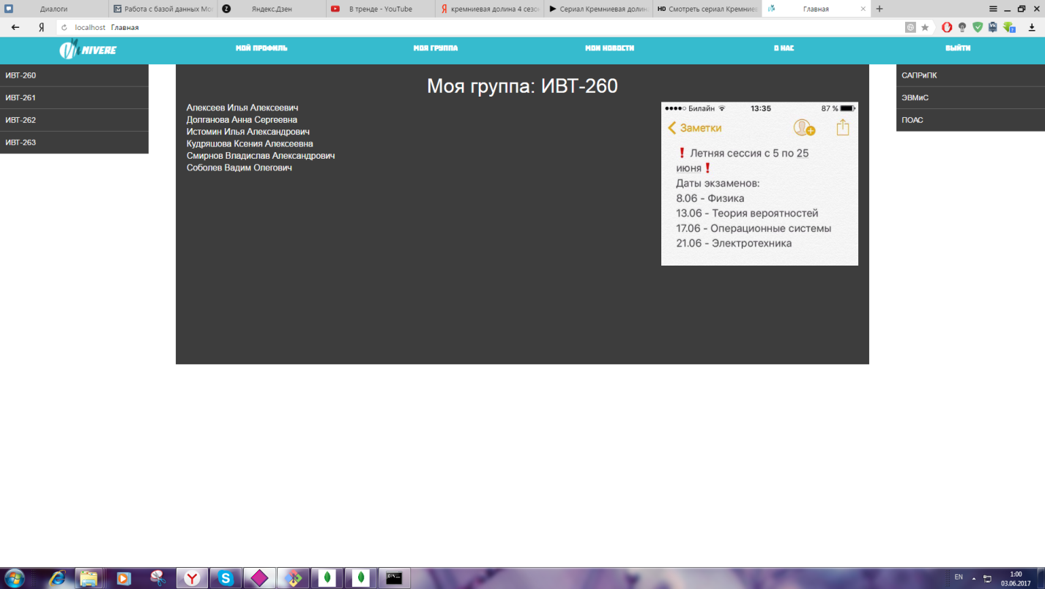**Вкладка «Моя группа»**

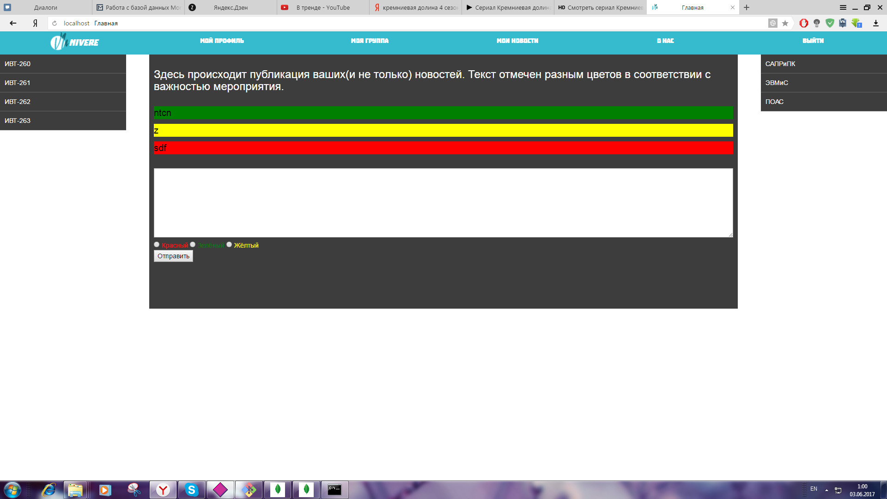**Вкладка «Мои новости»**

**Вкладка «О нас»**

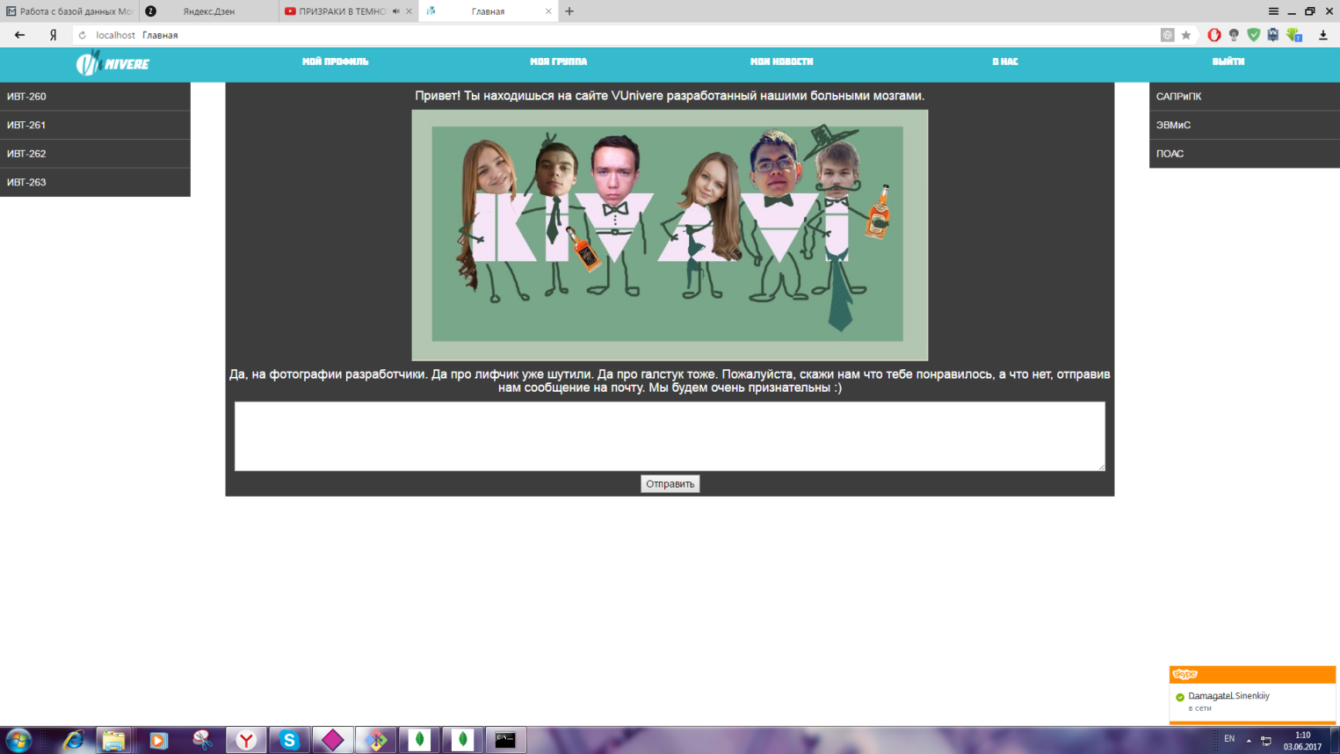

## **4.3** **Требования к графическому дизайну сайт**

При разработке графической концепции сайта должны быть использованы сине-бирюзово-белых цветах и стилях с добавлением серых элементов. Каждый раздел сайта должен быть выполнен в одинаковом стиле наследуя графическую концепцию. Использования элементов выделяющихся из общей концепции возбраняет.

## **4.4 Требования к видам обеспечения**

Все виды обеспечения должны соответствовать минимальным требованиям со стороны сайта.

### 4.4.1 Требования информационному обеспечению системы

- Для адекватного функционирования системы требуется доступ к интернету;

- Для адекватного функционирования системы должны быть соблюдены версии средств и методов создания системы с платформами на которых планируется эксплуатация;

### 4.4.2 Требования к программному обеспечению системы

### Поддерживается всеми видами операционных систем.

### 4.4.2.1 ****Требования к программному обеспечению серверной части****

Для функционирования сайта необходимо следующее программное обеспечение:  
- Операционная система – Windows XP и выше;  
- Веб-сервер – ;  
- СУБД – MongoDB;

- Клиент NodeJS;

### 4.4.2.2 ****Требования к клиентскому программному обеспечению****

Сайт должен быть доступен для полнофункционального просмотра с помощью следующих браузеров:  
• MS IE 5.0 и выше;  
• Opera 6.0 и выше;  
• Mozilla Firefox 1.0;

• Yandex browser 17.4.0 и выше;

• Chrome 58.0.3029.110;

### 4.4.3 Требования к техническому обеспечению

Для функционирования сайта необходимо следующее техническое обеспечение со следующими минимальными характеристиками:  
- процессор – Intel Pentium III 1 Ghz;  
- оперативная память – 512 Мб RAM;  
- жесткий диск – 1 Гб и выше.

**5. СОСТАВ И СОДЕРЖАНИЕ РАБОТ ПО СОЗДАНИЮ (РАЗВИТИЮ) СИСТЕМЫ**

|  |  |  |
| --- | --- | --- |
|  | **Стадии** | **Этапы работ** |
| **1** | Формирование требований к АС | 1.1. Обследование объекта и обоснование необходимости создания АС. 1.2. Формирование требований пользователя к АС. |
| **2** | Разработка концепции АС | 2.1. Изучение объекта. 2.2. Проведение необходимых научно-исследовательских работ. 2.3. Разработка вариантов концепции АС, удовлетворяющего требованиям пользователя. |
| **3** | Техническое задание | 3.1.Разработка и утверждение технического задания на создание АС. |
| **4** | Эскизный проект | 4.1. Разработка предварительных проектных решений по системе и ее частям. |
| **5** | Технический проект | 5.1. Разработка проектных решений по системе и ее частям. 5.2. Разработка документации на АС и ее части. |
| **6** | Рабочая документация | 6.1. Разработка рабочей документации на систему и ее части. 6.2. Разработка или адаптация программ. |
| **7** | Ввод в действие | 7.1. Подготовка объекта автоматизации к вводу АС в действие. 7.2. Проведение предварительных испытаний. 7.3. Проведение опытной эксплуатации. 7.4. Проведение приемочных испытаний. |

**6. ПОРЯДОК КОНТРОЛЯ И ПРИЕМКИ СИСТЕМЫ**

Испытания Подсистемы должны проводиться в соответствии с требованиями ГОСТ 34.603-92 "Информационная технология. Виды испытаний автоматизированных систем". При реализации Подсистемы в рамках настоящего ТЗ устанавливаются предварительные испытания на стенде Исполнителя по созданию Подсистемы.

Испытания Подсистемы должны осуществляться в соответствии с документом "Программа и методика испытаний", который должен устанавливать необходимый и достаточный объем испытаний, обеспечивающий требуемый уровень достоверности получаемых результатов. Программа и методика испытаний утверждается Заказчиком.

Приемку работ должна осуществлять приемочная комиссия, в состав которой включаются:

* представители Заказчика;
* представители Исполнителя.

При проведении испытаний приемочной комиссии предъявляются разработанные Исполнителем материалы (конструкторская, программная и эксплуатационная документация и программное обеспечение в исходных и исполняемых кодах). Комплектность предоставляемой документации определяется требования настоящего ТЗ.

Предварительные испытания заканчиваются подписанием приемочной комиссией протокола испытания с указанием в нем перечня необходимых доработок программного обеспечения, конструкторской, программной и эксплуатационной документации и сроков их выполнения.

После устранения замечаний, осуществляются повторные предварительные испытания Подсистемы. На повторные предварительные испытания Исполнителем предъявляются доработанные по результатам ранее выполненных испытаний материалы. Испытания завершаются оформлением Акта готовности Подсистемы к развертыванию в опытной зоне.

# **7. ТРЕБОВАНИЯ К СОСТАВУ И СОДЕРЖАНИЮ РАБОТ ПО ПОДГОТОВКЕ ОБЪЕКТА АВТОМАТИЗАЦИИ К ВВОДУ СИСТЕМЫ В ДЕЙСТВИЕ**

В процессе создания Подсистемы должен быть подготовлен и передан Заказчику комплект документации в составе:

* проектная документация и материалы техно-рабочего проекта на разработку Подсистемы;
* конструкторская, программная и эксплуатационная документация на Подсистему;
* сопроводительная документация на поставляемые программно-аппаратные средства в комплектности поставки заводом-изготовителем;
* предложения по организации системно-технической поддержки функционирования Подсистемы.

Состав и содержание комплекта документации на Подсистему может быть уточнен на стадии проектирования.

Подготовленные документы должны удовлетворять требованиям государственных стандартов и рекомендаций по оформлению, содержанию, форматированию, использованию терминов, определений и надписей, обозначений программ и программных документов.

**8 ТРЕБОВАНИЯ К ДОКУМЕНТИРОВАНИЮ**

## **8.1. Общие требования к документированию**

Документы должны быть представлены на бумажном виде (оригинал) и на магнитном носителе (копия). Исходные тексты программ - только на магнитном носителе (оригинал). Возможно предоставление комплекта документации и текстов программ на компакт-дисках.

## **8.2. Перечень подлежащих разработке документов**

Проектная документация и материалы техно-рабочего проекта на разработку Подсистемы;

Конструкторская, программная и эксплуатационная документация на Подсистему;

Сопроводительная документация на поставляемые программно-аппаратные средства в комплектности поставки заводом-изготовителем;

Предложения по организации системно-технической поддержки функционирования Подсистемы.

Состав и содержание комплекта документации на Подсистему может быть уточнен на стадии проектирования.

Подготовленные документы должны удовлетворять требованиям государственных стандартов и рекомендаций по оформлению, содержанию, форматированию, использованию терминов, определений и надписей, обозначений программ и программных документов.

**9. ИСТОЧНИКИ РАЗРАБОТКИ**

Настоящее ТЗ разработано на основании следующих стандартов и нормативных документов:

- Закон РФ №4871-1 "Об обеспечении единства измерений".

- СТП 7.3-03-2008 СТАНДАРТ ПРЕДПРИЯТИЯ. Порядок разработки, внедрения, сопровождения и эксплуатации автоматизированных систем управления технологическими процессами.

- ГОСТ 34.003-90 ИНФОРМАЦИОННАЯ ТЕХНОЛОГИЯ. Автоматизированные системы. Термины и определения.

- ГОСТ 24.104-85 ЕСС АСУ. Автоматизированные системы управления. Общие требования.

- ГОСТ 34.201-89 ИНФОРМАЦИОННАЯ ТЕХНОЛОГИЯ. Виды, комплектность и обозначение документов при создании автоматизированных систем.

- ГОСТ 34.601-90 ЕСС АСУ. Автоматизированные системы. Стадии создания.

- ГОСТ 34.602-89 ИНФОРМАЦИОННАЯ ТЕХНОЛОГИЯ. Комплекс стандартов на автоматизированные системы. Техническое задание на создание автоматизированной системы.

- РД 50-34.698-90 МЕТОДИЧЕСКИЕ УКАЗАНИЯ. ИНФОРМАЦИОННАЯ ТЕХНОЛОГИЯ. Автоматизированные системы. Требования к содержанию документов.

- ГОСТ 21.404-85 Автоматизация технологических процессов. Обозначения условные приборов и средств автоматизации в схемах.